令和4年度「ノルディックウォーキング教室」申込書
ふりがな |  |  |  | 性別 | 男 ・ 女
お 名 前
生年月日 | S ・ H 年 月 日 |  |  | 年齢 | 歳
ご 住 所
ご連絡先 | （ ） －
希望する日に○を付けてください。複数日の申し込みも可能です。
回 数 |  | 開 催 日 | 集 合 場 所 |  |  | 申込日（○）
第１回目 |  | ６月１２日（日） | 長岡温水プール第２駐車場  →長岡温水プール入り口 |  |  | （ ）
第２回目 |  | ６月２０日（月） | 大仁瑞泉郷（現地駐車場） |  |  | （ ）
第３回目 |  | ７月１１日（月） | 韮山時代劇場ひだまり広場 |  |  | （ ）
第４回目 |  | ９月１２日（月） | 韮山時代劇場ひだまり広場 |  |  | （ ）
第５回目 |  | ９月２６日（月） | 神島堤防（神島グラウンド上） |  |  | （ ）
第６回目 |  | １０月 ３日（月） | 韮山時代劇場ひだまり広場 |  |  | （ ）
第７回目 |  | １０月１７日（月） | 韮山時代劇場ひだまり広場 |  |  | （ ）
第８回目 |  | １１月１４日（月） | リバーサイドパーク第２駐車場 |  |  | （ ）
第９回目 |  | １１月２８日（月） | 市民の森（現地駐車場） |  |  | （ ）
第１０回目 |  | １２月１９日（月） | 長岡温水プール第２駐車場  →長岡温水プール入り口 |  |  | （ ）
※ポールのレンタルを希望 する ・ しない（持参する）
【健康申告書】（※緊急時対応の参考とさせていただきます。）
①健康状態について異常 なし・ある （あるに○の方は②へご記入下さい）
②１年以内にかかったことがある病気、けが又は、現在かかっている病気、
けが等がありましたら簡単にご記入下さい。

病名： 症状： 治療状況：

腰痛： ある・なし 膝痛： ある（右/左/両方）・ なし

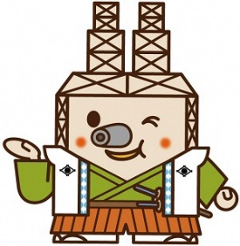
【申込み・問合せ先】
伊豆の国市長岡温水プール 担当：水野 かほる
FAX：０５５－９４７－２６７７
電 話：０５５－９４７－０１７６
FAXまたは直接プール受付にてお申し込みください。

